Schomburg KSK-Abdichtungsbahn, Kaltselbstklebende Bitumenbahn, Abschluss- und Fugenband

SCHOMBURG

Eigenschaften

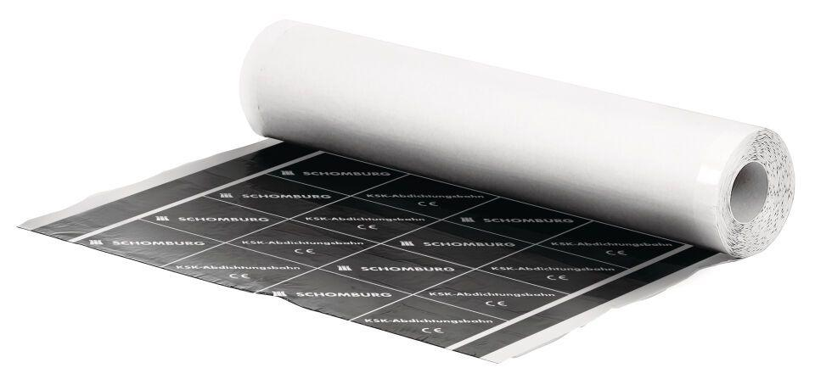

Dichtheit

wasserfest, wasserundurchlässig

Farbton

grau, schwarz

Produkt

Dichtungsbahnen

Werkstoff

Polymerbitumen (PmB)

Breite (mm)

100,00 - 1.000,00

Länge (mm)

15.000,00

Stärke (mm)

0,70 - 1,50